Копировщик домофонных ключей RECTO-Copier
Описание минимальной конфигурации, версия 5.26

Данное устройство можно собрать в минимальной конфигурации, когда его полный функционал не нужен, а требуется лишь читать и записывать ключи типа Touch Memory. При этом для управления устройством будет достаточно лишь одной кнопки S1, а для индикации - трех светодиодов. Дополнительные функции могут поддерживаться, но на схеме и на печатной плате они аппаратно отключены.

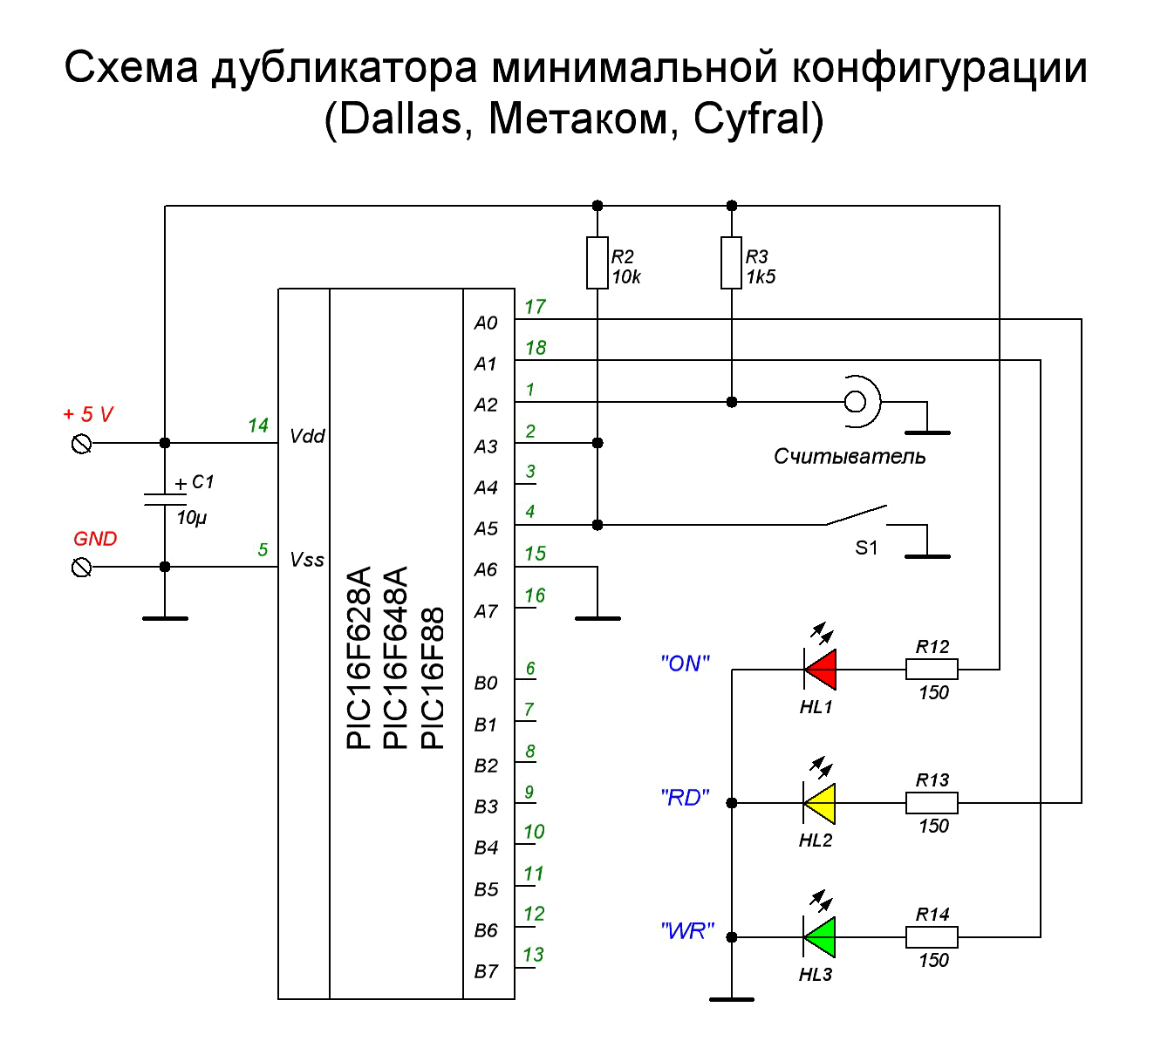
Описание конструкции.

Светодиоды можно использовать любых цветов, предлагаемая схема носит лишь рекомендательный характер. Но для удобства изложения, описание сигналов будет приведено в соответствии с этой схемой.
Красный (HL1) – индикатор питания «POWER», а так же индикатор разряда батареи. Если в устройстве реализован детектор снижения напряжения питания, то при его срабатывании индикатор начинает светиться прерывистым светом – для этого сам светодиод должен быть подключен так же, как на схеме полной конфигурации.
Желтый (HL2) – обозначен как «READ», выдает сигнал о чтении ключа. Загорается и горит постоянно, если в памяти устройства находится ключ. Если индикатор не горит – значит, ключа в памяти нет.
Зеленый (HL3) – обозначен как «WRITE», в режиме записи сигнализирует об окончании процесса. При этом, если индикатор горит обычным светом – запись проведена успешно, а если мерцающим – ошибка. Кроме того, в режиме чтения короткими вспышками отмечает чтение ключа.

В минимальной конфигурации также можно использовать еще один сигнализатор – акустический излучатель, его подключение смотрите по схеме полной конфигурации. Понадобится электромагнитный излучатель, без встроенного генератора.
На прилагаемой к проекту печатной плате под минимальную конфигурацию уже установлены все перемычки для отключения функций контроля и управления питанием. А так же подписаны контакты под ЖК-дисплей – он будет работать, если его подключить.

Работа с устройством.

Сразу же после включения питания на 2 секунды зажигаются все светодиоды – режим тестирования. Далее желтый и зеленый светодиоды погаснут – устройство перешло в режим ожидания для чтения ключа.
Если при тестировании в базе EEPROM обнаруживается ключ, он будет сразу же загружен оттуда в память устройства. При этом будет светиться желтый светодиод – признак того, что в памяти устройства есть ключ. Если в памяти EEPROM записано несколько ключей, то будет загружен первый найденный ключ.
Для чтения ключа прикладываем его к контактам считывателя. При удачном чтении ключа загорается желтый светодиод. Если чтение произошло с ошибкой (некорректная CRC для ключей «Dallas», либо неверный формат данных для ключей «Cyfral» или «Метаком»), желтый светодиод не горит (гаснет). Момент чтения ключа отмечается кратковременной вспышкой зеленого светодиода и коротким одиночным звуковым сигналом. При этом количество вспышек указывает на формат прочитанного ключа: «Dallas» – одиночная вспышка, «Метаком» – двойная, «Cyfral» – тройная. Это позволит определить формат прочитанного ключа в минимальной конфигурации устройства без ЖК-дисплея. Если ключ не убрать со считывателя, то копировщик будет циклически повторять чтение ключа с интервалом примерно 1 сек. – это можно наблюдать по вспышкам зеленого светодиода и звуковому сигналу.
Скопируем теперь прочитанный код на перезаписываемую заготовку. Для перевода устройства в режим записи нажимите кнопку S1. При этом одновременно загорятся желтый и зеленый светодиоды. Повторное нажатие S1 переведет устройство обратно в режим чтения, при этом загорится один желтый светодиод.
Прикладываем заготовку. Копировщик автоматически определит тип заготовки и сразу начнет запись. При этом желтый и зеленый светодиоды погаснут. Удерживайте заготовку на контактах считывателя. По окончании записи загорится один зеленый светодиод и прозвучит сдвоенный звуковой сигнал. Если зеленый светодиод горит постоянным светом – запись произведена успешно. А если мерцающим светом – ошибка. Если после прикладывания заготовки светодиоды сразу же начали перемигиваться – это значит, что запись на эту заготовку произвести нельзя, приложите другую заготовку.
Через пару секунд зеленый светодиод погаснет и загорится желтый светодиод – устройство автоматически перешло в режим чтения, а в его памяти находится ранее прочитанный ключ. Теперь можно сделать еще одну копию этого же ключа – нажать кнопку S1 и приложить заготовку, а можно прочитать другой ключ – для этого просто приложите его к считывателю.

Копирование ключей Метаком и Cyfral.

Данный копировщик позволяет производить запись ключей «Метаком» и «Cyfral» в их оригинальном формате на универсальную заготовку ТМ-01. Выбор формата записи производится автоматически по типу ключа, загруженного в память. Т. е., ключ «Dallas» будет записан в формате Dallas, ключ «Метаком» – как Метаком, «Cyfral» – как Cyfral.
При записи в форматах Метаком и Cyfral заготовка ТМ-01 финализируется, после чего ее перезапись будет невозможна. Снятие финализации и последующая перезапись кода возможна только для заготовок ТМ-01С, ТМ-01С+ и ТМ-01А. Снятие финализации производится автоматически при записи заготовки, никаких дополнительных действий для этого делать не нужно. Следует учитывать, что данные заготовки, записанные в режимах «Метаком» или «Cyfral», распознаются копировщиком в «ознакомительном» режиме (см. ниже) как ключи «Метаком» или «Cyfral», не подлежащие перезаписи. Тем не менее, запись на них производится.
При использовании других заготовок: ТМ-2004, ТМ-08, RW-1990.1 и RW-1990.2 ключи «Метаком» и «Cyfral» будут записаны в формате «Даллас», вариант перекодировки Вы должны выбрать самостоятельно в зависимости от модели домофона, для которого копируется ключ. Так, ключ «Метаком» может быть записан в двух вариантах перекодировки: М1 – в прямом виде, и М2 – с переворотом кода. Для ключей «Cyfral» также поддерживаются перекодировки: С1 (прямой код), С2 и С3.
Чтобы записать прямой код (М1 или С1), просто переведите устройство в режим записи одиночным нажатием S1 и запишите заготовку. Если требуется сделать запись с перекодировкой, включите нужную кодировку двойным нажатием S1 из режима чтения. Кодировки будут переключаться по кругу: для ключей «Метаком»: М1–М2–М1–М2 и т.д, для ключей «Cyfral»: С1–С2–С3–С1–С2–С3 и т.д. Признаком включенной перекодировки является мигание желтого светодиода. Если светодиод горит постоянным светом, то значит – в буфере находится прямой, исходный код ключа.
Запись произвольного кода.

Иногда бывает нужно записать ключ, код которого известен, но оригинала этого ключа в наличии нету, то есть считать его неоткуда. Это может быть, например, ключ-«вездеход», или просто какой-нибудь ключ из базы…
Для того, чтобы записать такой произвольный код, откройте в программаторе файл прошивки и отредактируйте область данных EEPROM. Код ключа необходимо записать в область EEPROM-данных по адресам 00-07, первым байтом записывается код семейства, последним – контрольная сумма CRC. Ключи формата «Dallas» записываются 1 в 1. Ключи «Метаком» и «Cyfral» записываются в формате «Dallas» в кодировках М1 и С1 соответственно. Однако при этом нужно указать копировщику на требуемый формат ключа, для этого байт «Family code» 01h необходимо заменить на 81h. При этом CRC пересчитывать не нужно!
Например, для записи популярного ключа-«вездехода» 9B0000FFFFFFFF01 внесите в EEPROM с нулевого адреса данные: 01, FF, FF, FF, FF, 00, 00, 9B. Этот ключ будет записан устройством в формате «Dallas» на любую поддерживаемую заготовку.
Для записи этого же ключа, но в формате «Метаком», введите в EEPROM данные следующим образом: 81, FF, FF, FF, FF, 00, 00, 9B. При использовании заготовки ТМ-01 этот ключ будет записан в оригинальном формате «Метаком».

Дополнительные возможности.

1. Ознакомительный режим. Он включается, если нажать и удерживать кнопку S1. Этот режим позволяет протестировать заготовку, не производя записи на нее. При отпускании кнопки S1 устройство перейдёт в режим записи, если в буфере имеется ранее прочитанный ключ. Либо перейдёт в режим чтения, если ключа в буфере нет.
Приложите заготовку к считывателю, удерживая кнопку S1 – желтый и зеленый светодиоды начнут мигать. При этом, если они мигают вместе, значит на эту заготовку можно произвести запись. А если они мигают попеременно – запись произвести нельзя. Можно протестировать сразу несколько заготовок подряд, удерживая кнопку S1 и поочередно прикладывая их к контактам. Когда заготовка не приложена к считывателю, желтый и зеленый светодиоды будут гореть постоянно.
2. Чтение и запись ключей с некорректной CRC. Ходят слухи, что попадаются иногда такие ключи… В копировщике данной версии имеется возможность отключить контроль CRC для работы с такими ключами. Для этого нужно будет внести изменения в прошивку. В прошивке 5.26 для PIC16F628A по адресу 067C замените слово 18F8 на 0000 и так же по адресу 06B5 слово 18F8 замените на 0000. В прошивках для PIC16F648A и PIC16F88 по адресу 0000 замените слово 3001 на 3000.
После такой замены устройство можно будет перевести в режим записи после чтения «битого» ключа. Что в тот момент находилось в приемном буфере, то и запишется на заготовку. В версии для PIC16F628A чтение «битого» ключа не подтверждается звуковым сигналом и светодиодами, будьте внимательны!
Для записи произвольного ключа с некорректной CRC запишите его в EEPROM по адресам 00-07, остальные ячейки оставьте пустыми (=FFh). В версии для PIC16F628A наличие такого ключа в буфере не будет отображаться индикацией желтого светодиода.
На этом пока всё. Как и всегда, жду Ваших отзывов в этой ветке, или в личку.

RECTO.

Копировщик домофонных ключей RECTO-Copier
Описание версии 6.23

Предлагаемый здесь копировщик (дубликатор) позволяет читать и записывать практически все распространенные в настоящее время домофонные ключи – контактные Dallas-1990A, Метаком, Cyfral и бесконтактные EM-Marin 125 кГц. Поддерживается запись на заготовки: ТМ-2004, TM-08, TM-08v2, RW-1990, RW-1990.1, RW-1990.2, ТМ-01, ТМ-01С, ТМ-01А для контактных ключей и Т5557 для бесконтактных.
Важное замечание! Работа с бесконтактными ключами возможна только при подключении дополнительного RFID-модуля на отдельном МК, без него копировщик может работать только с контактными ключами. На схеме полной конфигурации показана основная схема копировщика с уже подключённым RFID-модулем.
Полнофункциональная версия 6.23 позволяет:
1. Подключить к копировщику дополнительный RFID-модуль для работы с бесконтактными ключами стандарта EM-Marin 125 кГц..
2. Полноценно работать с базой ключей – имеется возможность не только читать, но так же сохранять и удалять записи в базе самим копировщиком.
3. Производить различные операции с буфером – редактировать, создавать и сравнивать ключи.
4. Сохранять базу ключей из EEPROM на внешний носитель, а так же загружать базу ключей в EEPROM с внешнего носителя. В качестве носителя информации используется заготовка ТМ-2004 или ключ ТМ-2003, имеющие дополнительную память 1 кбит.
5. Включать/отключать режим контроля CRC. Отключение этого режима позволяет читать и записывать любые ключи Dallas, в т.ч. имеющие некорректную CRC.
6. Программное выключение питания. Теперь устройству с автономным источником питания не нужен выключатель.☺
Управление устройством организовано через меню. Всё функции имеют простой, интуитивно понятный интерфейс и снабжены подсказками.
Версия 6.23 предназначена для микроконтроллеров PIC16F648A и PIC16F88, в архив проекта вложены оба варианта прошивки. Кроме того, для создания устройства в минимальной конфигурации прилагается прошивка 5.26 для более распространенного микроконтроллера PIC16F628A, имеющая ограниченный функционал. В нем отсутствует управление через меню, редактирование и ручной ввод кодов ключей. Поддерживается только чтение внутренней базы ключей из EEPROM – то есть, заносить ключи в базу можно только вручную, при программировании микроконтроллера. RFID-модуль так же не поддерживается в минимальной конфигурации, возможна работа только с контактными ключами. Но весь остальной функционал поддерживается – это чтение и запись ключей с выводом типа ключа и его кода на ЖК-дисплей, автоопределение типов ключей и заготовок, переход в спящий режим по тайм-ауту, индикация разряда батарей.
В архиве проекта имеются так же печатные платы основной схемы и RFID-модуля копировщика, разработанные автором. Однако это не единственно возможный вариант реализации устройства. Участниками форума KAZUS.RU было разработано много других печатных плат под это устройство, наиболее удачным я считаю вот эти два проекта:
1. Andriska_Riga: http://kazus.ru/forums/showthread.php?p=814033
2. Aleksmax: http://kazus.ru/forums/showthread.php?p=682565
Оба проекта были неоднократно повторены другими участниками и проверены в работе.
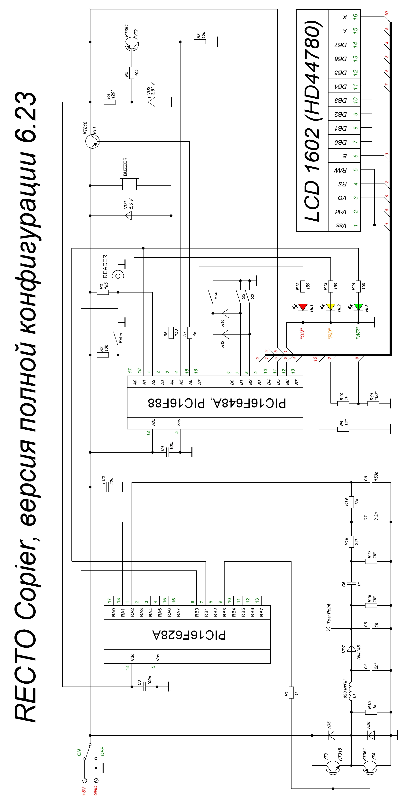
Описание конструкции.

Особенностью данного устройства является то, что его можно собрать как в минимальной, так и в полной конфигурации, используя те же прошивки. Минимальная конфигурация предполагает, что устройство будет использоваться без ЖК-дисплея, а вся информация будет выводиться на три светодиода. При этом возможно только чтение ключей, определение их типа и запись кода на заготовку.
Описание минимальной конфигурации приведено в отдельном файле, далее речь пойдет о полнофункциональной версии устройства.

Светодиоды можно использовать любых цветов, предлагаемая схема носит лишь рекомендательный характер. Но для удобства изложения, описание сигналов будет приведено в соответствии с этой схемой.
Красный (HL1) – индикатор питания «POWER», а так же индикатор разряда батареи. Если в устройстве реализован детектор снижения напряжения питания, то при его срабатывании индикатор начинает светиться прерывистым светом.
Желтый (HL2) – обозначен как «READ», выдает сигнал о чтении ключа. Загорается и горит постоянно, если в памяти устройства находится ключ. Если индикатор не горит – значит, ключа в памяти нет.
Зеленый (HL3) – обозначен как «WRITE», в режиме записи сигнализирует об окончании процесса. При этом, если индикатор горит обычным светом – запись проведена успешно, а если мерцающим – ошибка. В режиме чтения этот светодиод короткими вспышками отмечает каждое чтение ключа.

В качестве дисплея может быть использован любой ЖК-индикатор 16х2 на базе контроллера HD44780, либо совместимого с ним контроллера KS0066U. Дисплей должен быть русифицированным, такие дисплеи имеют в маркировке букву «R» на конце. В моей конструкции, например, использовался дисплей FDCC1602B-FLYYBW-51LR. Можно, конечно, использовать дисплей и без «кириллицы», с учетом такого варианта к архиву проекта приложены «адаптированные» прошивки, с сообщениями на английском языке.
Соответственно, и печатная плата так же разведена под этот дисплей – на ней предусмотрены 4 отверстия для крепления, а так же контакты, расположенные точно под контактами дисплея. Но, поскольку конструкций дисплеев существует много, и у каждого своё расположение контактов, на плате предусмотрено соединение с дисплеем при помощи небольшого жгута или шлейфика. В этом случае шлейфик подпаивается к контактам с переходными отверстиями, назначение этих контактов подписано.
В версиях копировщика, начиная с 5.2х, используется еще один сигнализатор – акустический излучатель. В своей конструкции я использовал электромагнитный излучатель, с сопротивлением катушки 16 Ом. Наверное, будет так же работать и пьезоизлучатель без встроенного генератора. Если будете использовать пьезоизлучатель, защитный стабилитрон VD1 ставьте обязательно!
Некоторые детали, отмеченные на схеме «звездочкой», потребуют подбора под конкретные условия. Во-первых, номинал и мощность резистора R9, который ограничивает ток подсветки дисплея, подбирается индивидуально под каждый конкретный дисплей. Для своего дисплея я поставил резистор 12 Ом 0,25 Вт.
И во-вторых, делитель R10-R11 подбираются по оптимальному уровню контраста изображения на дисплее. Примерные величины этих сопротивлений приведены на схеме. В принципе, можно заменить этот делитель одним переменным резистором.
Детектор разряда батареи.

Этот дополнительный модуль позволяет проконтролировать начало разряда батареи при автономном питании устройства. При срабатывании детектора на его выходе появляется уровень лог. «0». Получив его, МК сигнализирует об этом пользователю – красный светодиод HL1, если он подключен к линии А7, начинает светиться прерывистым светом. Если при этом с устройством в течение нескольких секунд не производится никаких действий, на дисплее появляется надпись: «Батарея разряжена!». При нажатии кнопок (или прикладывании ключа к считывателю в режиме «Чтение/запись») это сообщение убирается и индикация на дисплее продолжает работать в обычном режиме.
Для правильной работы детектора потребуется подобрать стабилитрон VD2 и резистор R4. При указанных на схеме номиналах детектор срабатывает при падении напряжения питания ниже 4,7 вольта. Однако, до впаивания в плату, эти детали желательно подобрать на макетке, чтобы выставить нужный конкретно Вам порог срабатывания. Детали детектора необходимо подобрать так, чтобы напряжение, измененное прямо на стабилитроне, составляло около 4,2 вольта (при нормальном питании на входе устройства). То есть, оно должно быть примерно на 0,5 вольта ниже выбранного порога срабатывания детектора.

Программное управление питанием.

В устройстве предусмотрена возможность программного включения и отключения через меню, а также переход в спящий режим по тайм-ауту. Если в течение 5 минут с устройством не производилось никаких действий – не читались ключи и(или) не нажимались кнопки, устройство переходит в спящий режим. При этом гасятся все светодиоды, на выходе А6 устанавливается уровень лог. 1, запирающий транзистор VT1. При этом снимается питание с ЖК-дисплея и с детектора пониженного напряжения. В этом состоянии устройство потребляет ток около 10 мкА. с PIC16F648A и PIC16F628A, или около 5 мкА с PIC16F88.
Время перехода в «спящий» режим можно настроить по своему усмотрению. Это делается заменой слова по адресу 0011h в прошивке 6.23, а для прошивки 5.26 – заменой по адресу 000Dh. Запишите туда любое значение от 3000h до 30FFh, правая часть слова будет указывать на количество ступеней времени по 16,78 секунд. Например, изначально в программе записано слово 3012h, или 18 ступеней, что в итоге дает 16,78 х 18 = 302 сек.
Для пробуждения устройства нажать и удерживать около 2-х секунд любую кнопку до появления на дисплее заставки и зажигания светодиодов. После этого кнопку можно отпустить, и устройство войдет в нормальный режим. При этом в буфере устройства сохраняется последний прочитанный ключ.

Отключение дополнительных возможностей.

Контроль за разрядом батарей и управление питанием ЖКИ-дисплея являются дополнительными функциями, которые можно отключить, если для питания устройства используется стационарный источник. При этом, если детектор питания будет исключен из схемы, необходимо подать уровень лог. «1» на вход А5 (нога 4), чтобы МК всегда «видел» полную батарею – для этого можно просто соединить ноги 4 и 2 между собой. Данная ситуация отслеживается программно, поэтому ложного срабатывания детектора при нажатии на кнопку S1 не произойдет.
Чтобы заблокировать программное включение/отключение питания, необходимо вместо транзистора VT1 поставить перемычку, замкнув выводы коллектор-эмиттер (если Вы используете предложенную печатку для полной конфигурации). А на вывод 15 МК (линия RА6) необходимо подать уровень лог. «0», соединив его с «землёй» через резистор в несколько килоом – чтобы МК не входил в спящий режим по тайм-ауту.
Анализ статуса этой функции со стороны МК происходит следующим образом: после старта микроконтроллер считывает уровень, присутствующий на линии А6. Если там обнаруживается уровень лог. «0», то считается, что управление питанием заблокировано, и перехода в спящий режим никогда не произойдет. Если же там обнаруживается уровень лог. «1», то функция автоматического управления питанием считается включенной. Когда к линии А6 подключен транзистор, МК получает лог. «1» через его P-N переход, поэтому в этом случае функция будет включена.
На плате минимальной конфигурации, прилагаемой к архиву, уже установлены все необходимые перемычки для отключения дополнительных функций.

Работа с устройством.

Сразу же после включения питания в течение 2-х секунд на дисплее появляется заставка и зажигаются все светодиоды – режим тестирования. Далее устройство перейдет в режим «Чтение/запись» ключей, который по сути полностью повторяет весь функционал копировщика предыдущих версий (в т.ч. и прилагаемую версию 5.26), который многие уже хорошо знают и привыкли к нему.☺
Доступ к остальному функционалу происходит через главное меню. Для управления используются 4 кнопки: «Enter» (S1), «Назад» (S2), «Вперед» (S3) и «Esc». Вместо кнопки «Esc» можно использовать S2 и S3, нажимая их одновременно. Схема управления стандартная – кнопками «Вперед» и «Назад» выбираем требуемую функцию и нажимаем «Enter». Для выхода из любой функции в главное меню нажимаем «Esc». Если нажать «Esc», находясь в главном меню, произойдет переход в режим «Чтение/запись» ключей.
Выход в главное меню производится кнопкой «Esc». Если нет отдельной кнопки, как на моей печатной плате, то для выхода в меню необходимо сначала нажать «Enter», переведя копир в режим записи, после чего нажать S2 или S3 – произойдёт переход в меню. Используйте этот способ, если в буфере имеется прочитанный или загруженный из базы ключ. Если ключа нет – используйте одновременное нажатие S2 и S3.
Рассмотрим работу с копировщиком более подробно, в порядке следования функций в главном меню.

1. Чтение/запись. Полностью повторяет весь функционал копировщика версий 5.2х, поэтому, если Вы уже работали с этими версиями, можете пропустить этот пункт.
После запуска функции на дисплее появится приглашение: «Приложите ключ». Либо, если ключ уже загружен в буфер, на дисплей будет выведен его формат и адрес, по которому он записан в базе (в верхней строке), и код (в нижней строке). Если этот ключ не найден в базе, то вместо адреса будет выдано: «хх». Сразу после включния питания в буфер автоматически загружается первый найденный в базе ключ, если они там записаны.
Сейчас устройство находится в режиме чтения ключей. Прикладываем ключ. При удачном считывании на дисплей будет выдано сообщение: «Ключ прочитан» и собственно прочитанный код. Спустя примерно секунду в верхней строке появится дополнительная информация о прочитанном ключе – формат данных и его адрес в базе EEPROM. Если ключ не был найден в базе, то вместо адреса будет отображено: «хх».
Если был прочитан некорректный ключ Dallas (с неверной CRC), либо запрещенные комбинации для ключей Cyfral или Метаком, будет выдано сообщение: «Ошибка чтения», а для ключей формата Dallas будет так же отображен считываемый мусор код. При снятии ключа со считывателя оно сразу же сменится на приглашение: «Приложите ключ».
Чтение ключа так же дублируется светодиодами. При удачном чтении загорается желтый светодиод. Если чтение произошло с ошибкой (некорректная CRC для ключей «Dallas», либо неверный формат данных для ключей «Cyfral» и «Метаком»), желтый светодиод не горит (гаснет). Чтения ключа отмечается кратковременной вспышкой зеленого светодиода и коротким одиночным звуковым сигналом. При этом количество вспышек указывает на формат прочитанного ключа: «Dallas» – одиночная вспышка, «Метаком» – двойная, «Cyfral» – тройная. Если ключ не убрать со считывателя, то копировщик будет циклически повторять чтение ключа с интервалом примерно 1 сек. – это можно наблюдать по вспышкам зеленого светодиода и звуковому сигналу.
Чтобы скопировать прочитанный код на перезаписываемую заготовку, переведите устройство в режим чтения нажатием кнопки «Enter». При этом загорятся желтый и зеленый светодиоды одновременно, а на дисплей будет выведено приглашение: «Приложите заготовку». Если требуется перевести устройство из режима записи обратно в режим чтения, не производя запись на заготовку, нажмите кнопку «Enter» еще раз. При нажатии на другие кнопки в режиме записи произойдет выход в главное меню.
Прикладываем заготовку. Копировщик автоматически определит тип заготовки и сразу же начнет запись. При этом желтый и зеленый светодиоды погаснут, а на дисплее в верхней строке появится сообщение: «Запись на …» и тип заготовки, а в нижней строке будет виден прогресс-индикатор, показывающий процесс записи. Если будет приложена заготовка неизвестного типа, запись не начнется – будут поочередно мигать желтый и зеленый светодиоды, а на дисплее появится сообщение: «Заготовка не распознана!».
После записи заготовки устройство автоматически переходит в режим чтения ключей – загорится желтый светодиод, а на дисплее будет виден код ключа, находящегося в буфере. Теперь можно прочитать другой ключ, либо записать еще раз уже имеющийся.
Загружать ключи в буфер можно не только непосредственным чтением, их так же можно извлекать из базы, хранящейся в EEPROM контроллера. В базе можно разместить 32 ключа для версии 6.23 или 16 ключей для версии 5.26. Листание базы производится кнопками «Вперед» и «Назад» При этом в верхней строке дисплея будет отображается тип ключа и его адрес (номер ячейки, в которой он записан), а в нижней строке – код.
Есть ещё одна полезная возможность – запуск «ознакомительного» режима без выхода из функции «Чтение/запись». Этот режим позволяет протестировать заготовку, не производя записи на неё. Режим активен, если нажать и удерживать кнопку «Enter». При отпускании кнопки устройство перейдёт в режим записи, если в буфере имеется прочитанный ранее ключ. Либо в режим чтения – если ключа в буфере нет. Более подробно про «ознакомительный» режим читайте в пункте 6 «Тест заготовки».

2. Сохранение. Эта функция сохраняет ключ, находящийся в данный момент в буфере, во внутренней базе EEPROM микроконтроллера. Если попытаться сохранить уже имеющийся ключ, или выбрать этот пункт меню без ключа в буфере, будет выдано сообщение об ошибке.
Если все правильно, будет выдан запрос: «Сохранить ключ?». Для подтверждения нажмите «Enter». Появится сообщение: «Ключ сохранен» и номер, под которым он сохраняется в базе. Сохранение производится в первую свободную ячейку EEPROM. Для выхода в меню без сохранения ключа нажмите любую другую кнопку.
3. Редактирование. Позволяет вручную отредактировать код ключа, находящегося в буфере. Если в буфере нет ключа, будет создан новый ключ с кодом 3D00000000000001. В верхней строке, над кодом ключа, будет виден курсор в виде стрелки, указывающий на редактируемую позицию. Для перемещения курсора нажмите кнопку «Вперед», при этом курсор будет перемещаться право от последнего полубайта к первому, и далее по кругу. Для редактирования выбранного полубайта нажмите кнопку «Назад», при этом значение полубайта будет меняться в сторону увеличения, после «F» перейдет в «0», и так далее, по кругу. Для удобства кнопки «Вперед» и «Назад» снабжены автоповтором.
Для выхода из режима редактирования нажмите «Enter». При нажатии «Esc» так же произойдет выход в главное меню, но без сохранения результата, т.е. в буфере останется тот же код, что и был до запуска редактора. Если в результате получился код, который может быть ключом «RFID», «Cyfral» или «Метаком», то после нажатия «Enter» Вам будет предложено выбрать формат ключа. Установите курсор на соответствующий пункт горизонтального меню и нажмите «Enter» еще раз.
В обычном режиме, когда контроль CRC включен, контрольная сумма считается автоматически и это поле недоступно для редактирования. В этом случае «некорректные» ключи создать нельзя. Если контроль CRC будет выключен (см. далее), поле CRC станет доступным для редактирования и можно будет создавать любые произвольные ключи. Тем не менее, при выходе из редактирования CRC ключа все равно проверяется, и если она оказалась некорректна, то будет предложено ее исправить. Вы увидите запрос: «Исправить CRC?». Для исправления нажмите «Enter». При этом на дисплее появится подтверждение: «Исправлено» и код исправленного ключа. Для отказа от коррекции нажмите «Вперед» или «Назад». При нажатии «Esc» произойдет выход в главное меню без сохранения результатов редактирования.

4. Сравнение. Дает возможность проверить два ключа на соответствие. При этом один из ключей должен быть загружен в буфер, второй ключ читается непосредственно. На дисплее Вы увидите приглашение: «Приложите ключ» и код ключа, который сейчас находится в буфере. Прикладываем ключ. Если его код совпадет с буфером, будет выдано сообщение: «Ключи совпадают», на коротное время загорится зеленый светодиод и прозвучит сигнал. Если код не совпадет, то будет выдано сообщение: «Ключи разные», и отобразится код прочитанного ключа.
При работе данной функции на дисплее отображаются только коды ключей в кодировке «Dallas», а формат ключа не отображается. Тем не менее, совпадением считается полное соответствие как кода, так и формата прочитанного ключа тому ключу, что находится в буфере. То есть, допустим, если в буфер загрузили ключ «Cyfral» и записали его на заготовку RW-1990 в кодировке С1, то при последующем сравнении этой копии с буфером совпадения обнаружено не будет. Потому что ключ в буфере и эта копия будут иметь разный формат, хотя их коды и отображаются на дисплее одинаково.

5. Удаление. Удаляет записи из базы ключей в EEPROM. При запуске функции появится приглашение: «Выберите ключ», адрес и код первой найденной записи в базе. Для листания нажимайте кнопки «Вперед» и «Назад». Выбрав запись, которую нужно удалить, нажмите «Enter». Для выхода в меню без внесения изменений нажмите «Esc».
Если запись выбрана, то будет запрошено подтверждение: «Удалить ключ?» Для удаления записи нажмите «Enter», для отказа – любую другую клавишу. После завершения операции на дисплей в течение 2 секунд выдается сообщение: «Ключ удален», после чего произойдет выход в главное меню.

Обратите внимание – в режиме удаления в базе будут видны все ключи, в том числе с некорректными кодами, вне зависимости от текущего режима контроля CRC. Хотя в режиме «Чтение/запись» при включенном контроле CRC некорректные ключи будут «пролистываться».

6. Тест заготовки. Запускает так называемый «ознакомительный» режим, который позволяет определить тип Вашего ключа или заготовки, не производя на нее записи. После запуска на дисплей выводится приглашение: «Приложите заготовку» и загораются желтый и зеленый светодиоды. Приложите ключ или заготовку к считывателю, при этом на дисплей будет выведен тип Вашего ключа или заготовки.
Если в верхней строке дисплея будет сообщение: «Ключ», а желтый и зеленый светодиоды начнут мигать попеременно – значит, Вы приложили ключ с неизменяемым кодом, использовать его для записи нельзя. Если в верхней строке будет сообщение: «Заготовка», а желтый и зеленый светодиоды будут мигать одновременно – значит, Вы приложили перезаписываемую заготовку, на которую копировщик сможет произвести запись. Все неизвестные типы заготовок прибор определяет как «Ключ Dallas-1990A», поскольку работа с такими заготовками не поддерживается.
Ознакомительный режим запускается так же и из режима «Чтение/запись» ключей. Для этого, как и раньше, находясь в режиме «Чтение/запись», нажмите и удерживайте кнопку «Enter». При отпускании кнопки устройство перейдет из ознакомительного режима в режим записи или чтения (зависит от наличия ключа в буфере).
В работе этой функции есть особенность – при определении заготовок RW-1990, RW-1990.1, ТМ-08 и TM-08v2 с них снимается временная блокировка записи. То есть, если заготовку распознали в «ознакомительном» режиме и не производя на нее записи убрали со считывателя, блокировка записи будет снята.

7. Экспорт/импорт. Эта функция производить прямой обмен данными между базой в EEPROM и внешним носителем – то есть, по сути, сохранять и загружать базу ключей. Таким образом, теперь можно иметь несколько вариантов базы и загружать их в EEPROM копировщика по мере необходимости. Причем связь с компьютером для этого не требуется, всё делается автономно.☺
В качестве внешнего носителя данных используется обычная заготовка ТМ-2004, либо ключ ТМ-2003. Информация записывается в их дополнительную память 1 кБит, серийник при этом остается без изменения, что позволяет держать этот ключ на связке и использовать обычным образом.
При чтении и записи базы массив информации перекидывается 1 в 1, безо всяких проверок на корректность кодов и пустые ячейки. Проверяется только правильность самой записи. Кстати, это открывает так же и новую интересную возможность – делать копию ключа ТМ-2004 или ТМ-2003 вместе с дополнительной памятью Правда, такая копия все равно не будет являться абсолютно точной, поскольку в этих ключах имеется еще и т.н. регистр статуса размером 8 байт, его копирование не производится.
Поскольку дополнительная память ТМ-2004 имеет размер всего 1 кБит, она позволит разместить в себе только 16 ключей. А база в EEPROM микроконтроллера содержит 32 ключа. Поэтому было решено разделить базу ключей на два банка по 16 ключей в каждом и сохранять каждый банк отдельно. Таким образом, для сохранения всей базы потребуется 2 заготовки ТМ-2004 (или ТМ-2003) – в первой сохраняются ключи с номерами 01-16, а во второй – с номерами 17-32.
Управление функцией производится через собственное меню. Для обычной загрузки данных в базу EEPROM выберите пункт «Load auto» – загрузка произойдет в тот банк, из которого эти данные были сохранены (информация о банке сохраняется в самом ключе). При выборе пунктов «Load 1-16» или «Load 17-32» загрузка будет произведена в указанный банк. Для сохранения данных из базы ключей выберите пункты «Save 1-16» либо «Save 17-32» – будет произведено сохранение из указанных банков. Для отказа и выхода в главное меню нажмите «Esc».
При выборе чтения данных на дисплее появится приглашение: «Приложите ключ ТМ-2004/2003», и загорится желтый светодиод, вне зависимости от наличия ключа в буфере. После прикладывания ключа автоматически начнется считывание информации в EEPROM микроконтроллера, желтый светодиод при этом погаснет, а на дисплее будет виден прогресс-индикатор чтения. Весь процесс занимает около секунды, и если все прошло нормально, последует автоматический возврат в главное меню. Если при чтении возникли ошибки, то будет предложено повторить загрузку еще раз.

При запуске сохранения данных Вы так же увидите приглашение: «Приложите ключ ТМ-2004/2003», но при этом одновременно загорятся желтый и зеленый светодиоды. Прикладываем ключ. Желтый и зеленый светодиоды погаснут, а на дисплее появится прогресс-индикатор записи. Этот процесс занимает больше времени по сравнению с чтением – около 8 секунд. Если запись прошла без ошибок, загорится зеленый светодиод, прозвучит сдвоенный сигнал, а на дисплее появится сообщение: «Запись завершена», после чего будет произведен возврат в главное меню. Если при записи данных произошел сбой, то после сообщения об ошибке будет предложено повторить запись еще раз.
Для выхода в подменю функции «Экспорт/импорт» после приглашения: «Приложите ключ ТМ-2004/2003» без чтения/записи данных нажмите любую кнопку, кроме «Esc». При нажатии кнопки «Esc» произойдет выход в главное меню.

8. CRC-режим. Функция позволяет отключать или включать режим контроля CRC при чтении ключей Dallas. Если режим контроля CRC включен (по умолчанию), то при попытке чтения ключей с некорректной CRC будет выдаваться сообщение об ошибке чтения. Если же контроль будет выключен, ключи с некорректными CRC будут читаться и копироваться так же, как и обычные ключи.
После включении питания контроль CRC будет включен. Но имеется возможность настроить программу так, чтобы после старта контроль CRC был выключен. Для этого в прошивке по адресу «0000» нужно изменить слово «3001h» на «3000h».
При отключенном контроле CRC имеется возможность сохранять «битые» ключи в базе, однако есть ограничения. Они связаны с тем, что ключи «Cyfral» и «Метаком» так же записываются в базу как ключи Dallas с некорректными CRC. Например, ключ с кодом «9A00000001234581» будет читаться из базы как ключ Cyfral «9A00000001234501». (подробности смотрите в разделе «Работа с базой ключей»).
Второй момент – поскольку ячейки, содержащие только байты FFh, считаются свободными, в базу нельзя сохранить ключ с кодом «FFFFFFFFFFFFFFFF» – будет выдано сообщение об ошибке. Тем не менее, такой ключ может быть загружен в буфер непосредственным чтением, его можно создать в редакторе и сохранить на заготовку.
В общем, использование копировщика в режиме с отключенным контролем CRC подразумевает, что Вы понимаете, что Вы делаете, и зачем. Поэтому для избежания возможных ошибок при копирования обычных домофонных ключей рекомендую все же использовать режим, где контроль CRC включен.
9. Выключение. По своей сути, это просто принудительный перевод устройства в спящий режим. Он предназначается в основном для устройств с автономным источником питания и позволяет обойтись без отдельного выключателя. Ток, потребляемый устройством в «спящем» режиме, составляет не более 10 мкА, что существенно ниже тока естественного саморазряда, например, у NiMH-аккумуляторов.
Для выключения устройства просто выберите этот пункт меню и нажмите «Enter». Для обратного включения устройства нажмите и удерживайте около 2-х секунд любую кнопку до появления на дисплее заставки и зажигания светодиодов. После этого кнопку можно отпустить, и устройство войдет в рабочий режим. В отличие от «аппаратного», при программном отключении питания имеющийся в буфере ключ не теряется.
Разумеется, эта функция будет работать, если на устройстве реализована схема программного управления питанием. Если эта возможность отключена, Вы не увидите в меню этот пункт.

Запись ключей в различных форматах.

Копировщик умеет записывать ключи во всех трех форматах: Dallas, Метаком и Cyfral. Для этого используется 3-х форматная заготовка серии ТМ-01. Выбор режима записи производится автоматически и определяется форматом прочитанного или загруженного в буфер ключа. Т.е., ключ «Dallas-1990A» будет записан в формате Dallas, ключ «Метаком» – как Метаком, «Cyfral» – как Cyfral.
При записи в форматах Метаком и Cyfral заготовка финализируется, при этом во время записи на дисплее появляется короткое сообщение о том, в каком именно режиме финализируется заготовка. Переписать такую заготовку в дальнейшем будет нельзя.
Снятие финализации (стирание) и последующая перезапись кода возможна только для заготовок ТМ-01С, ТМ-01С+ и ТМ-01А. Снятие финализации производится автоматически при записи заготовки, никаких дополнительных действий для этого делать не нужно. Если копировщик не сможет снять финализацию, то будет выдано сообщение: «Заготовка не распознана!». Обратите внимание – в ознакомительном режиме финализированная заготовка ТМ-01 будет распознаваться как ключ «Cyfral» или «Метаком», не подлежащий перезаписи.
Отдельно хотелось бы отметить работу с новыми заготовками ТМ-01А. Эти заготовки имеют возможность настройки параметров в режимах «Метаком» и «Cyfral», а так же окончательной финализации. Копировщик не поддерживает эти возможности и работает с заготовкой так же, как с обычной ТМ-01. При записи заготовки в режимах «Метаком» или «Cyfral» будут действовать параметры «по умолчанию», записанные изготовителем. Утверждается, что это оптимальные параметры.
При использовании других заготовок: ТМ-2004, RW-1990, RW-1990.1, RW-1990.2, ТМ-08 и TM-08v2 запись ключей возможна только в формате Dallas. Это означает, что ключи «Метаком» и «Cyfral» будут записываться с перекодировкой из оригинального формата в формат Dallas. Вариант перекодировки Вы должны выбрать самостоятельно.
Ключ «Метаком» может быть записан в формате Dallas в двух вариантах перекодировки: М1 – в прямом виде, и М2 – с переворотом кода. Сразу же после чтения ключа мы видим на дисплее его код в кодировке М1. Для его перекодировки в М2 нажмите «Enter» два раза (т.е., фактически, перейдите в режим записи, а затем – в режим чтения). Вы увидите, что код перевернулся. Для записи ключа, как обычно, нажмите 1 раз кнопку «Enter» и приложите заготовку. Если нажать «Enter» дважды еще раз, не производя запись, код перевернется в исходное положение (М1).

В полной версии копировщика 6.23 для ключей «Cyfral» поддерживаются шесть перекодировок в формат Dallas:
• С1 (прямой код);
• С2 (соответствует стандартной перекодировке С2 или Режим-2 других копиров);
• С3 (соответствует стандартной перекодировке С3 или Режим-3 других копиров);
• CCD20 (для блоков вызова «Cyfral» CCD-20, CCD-40);
• TC01 (для контроллеров TC-01, работающих с блоками вызова М-10, М-20);
• СЕКРЕТ (для блоков вызова Секрет-10, Секрет-20, Секрет-999).
При каждом двойном нажатии «Enter» из режима чтения эти кодировки будут переключаться по кругу: С1–С2–С3–CCD20–TC01–СЕКРЕТ–С1–С2–С3–CCD20–TC01–СЕКРЕТ и т.д. В минимальной версии 5.26 поддерживаются только первые три перекодировки (С1, С2 и С3).
Для удобства работы с перекодировками в устройстве предусмотрена индикация «перевернутого» кода. Если в режиме «Чтение/запись» желтый светодиод горит в мигающем режиме – значит, в буфере находится одна из возможных перекодировок. После возврата к исходному коду желтый светодиод будет гореть обычным светом – т.е. в памяти устройства находится прямой код – М1 или С1.
Ключи «Метаком» и «Cyfral» после перекодировки автоматически переводятся в тип Dallas. То есть, допустим, если был прочитан ключ «Метаком», а затем был выполнен переворот кода (кодировка М2), то получившемуся ключу присваивается тип «Dallas». Если теперь попробовать записать его на заготовку ТМ-01, то он будет записан в формате Dallas. При повторном перевороте кода ключ обратно переводится в тип «Метаком».

Работа с базой ключей.
А сейчас рассмотрим основные принципы формирования базы ключей, эти сведения могут понадобиться Вам для редактирования или для заполнения базы вручную. Далее будут рассмотрены только ключи форматов Dallas, Метаком и Cyfral; информацию по записи ключей формата «Em-Marin» смотрите в описании RFID-модуля.
Все ключи хранятся в формате Dallas. На каждый ключ отведено 8 байт EEPROM. Таким образом, сохраняется полный код ключа, это позволяет надежно контролировать возможные ошибки при вводе ключей. Первый байт ключа (Family Code) записывается в ячейку с младшим адресом, а последний (CRC) – в ячейку со старшим.
Для записи ключей «Метаком» или «Cyfral», необходимо выставить специальный флажок. Он находится в старшем бите поля «Family Code». Таким образом, Family Code ключа становится = 81h, однако CRC при этом не пересчитывается! Другие значения для этих ключей не признаются. Например, ключи со значениями Family Code = 82h или C1h будут восприниматься как Dallas, хотя флажок и будет выставлен. Ключ будет воспринят как Dallas и в том случае, если Family Code = 81h, но контрольная сумма CRC окажется корректной для этого кода.
Если ключ был определен как «Метаком» или «Cyfral», при загрузке в буфер флажок автоматически отбрасывается, т.е. байт Family Code отображается как и положено, «01». Программа сама определит, к какому типу относится загружаемый из памяти ключ – «Метаком» или «Cyfral», поскольку форматы записи этих ключей взаимоисключающие.
В базе допустимо использовать дублирующиеся ключи. Однако в этом случае может происходить «перескакивание» номеров при каждом возврате в режим «Чтение/запись», когда сканирование базы выполняется заново.
Таким образом, очень легко удалось разместить информацию о формате ключа в теле самого кода за счет его избыточности, без снижения надежности. Вот, к примеру, как выглядела база с кодами ключей, с которыми тестировалась программа:

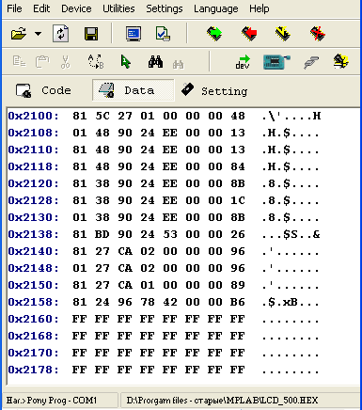
1. 48 00 00 00 01 27 5C 01, Cyfral
2. 13 00 00 EE 24 90 48 01, Dallas
3. 13 00 00 EE 24 90 48 01, Метаком
4. 84 00 00 EE 24 90 48 81, Dallas
5. 8B 00 00 EE 24 90 38 01, Метаком,
этот код содержит ошибку формата и будет принят как ключ «Dallas» с некорректной CRC.

6. 1C 00 00 EE 24 90 38 81, Dallas
7. 8B 00 00 EE 24 90 38 01, Dallas
8. 26 00 00 53 24 90 BD 01, Метаком
9. 96 00 00 00 02 CA 27 01, Cyfral
этот код содержит ошибку формата и будет принят как ключ «Dallas» с некорректной CRC.

10. 96 00 00 00 02 CA 27 01, Dallas
11. 89 00 00 00 01 CA 27 81, Dallas
12. B6 00 00 42 78 96 24 01, Метаком.

Вот простой пример. Популярный ключ-«вездеход» 9B0000FFFFFFFF01 в формате «Dallas» при записи в базу EEPROM будет иметь вид: 01, FF, FF, FF, FF, 00, 00, 9B. Соответственно, листая базу ключей в режиме «Чтение/запись» мы обнаружим там этот ключ без изменений. Однако для записи в базу этого же ключа, но в формате «Метаком», необходимо ввести данные следующим образом: 81, FF, FF, FF, FF, 00, 00, 9B. Теперь при просмотре базы мы обнаружим в ней ключ Метаком с кодом 9B0000FFFFFFFF01.
Вот другой пример, который показывает, как происходит распознавание форматов ключей Cyfral/Метаком. Допустим, код DE00000001423501 может быть ключом формата «Cyfral», поскольку его 4-й байт содержит специальный маркер «01» Если изменить этот байт, допустим, на «03», то получится код D900000003423501, который уже не может быть ключом «Cyfral», однако он может быть ключом «Метаком», поскольку все его значащие байты проходят контроль четности.

На этом пока что всё. Как всегда, я жду Ваших отзывов и пожеланий в этой ветке, или в личку. Не стесняйтесь, пишите! ☺

RECTO

RFID-модуль
для копировщика домофонных ключей
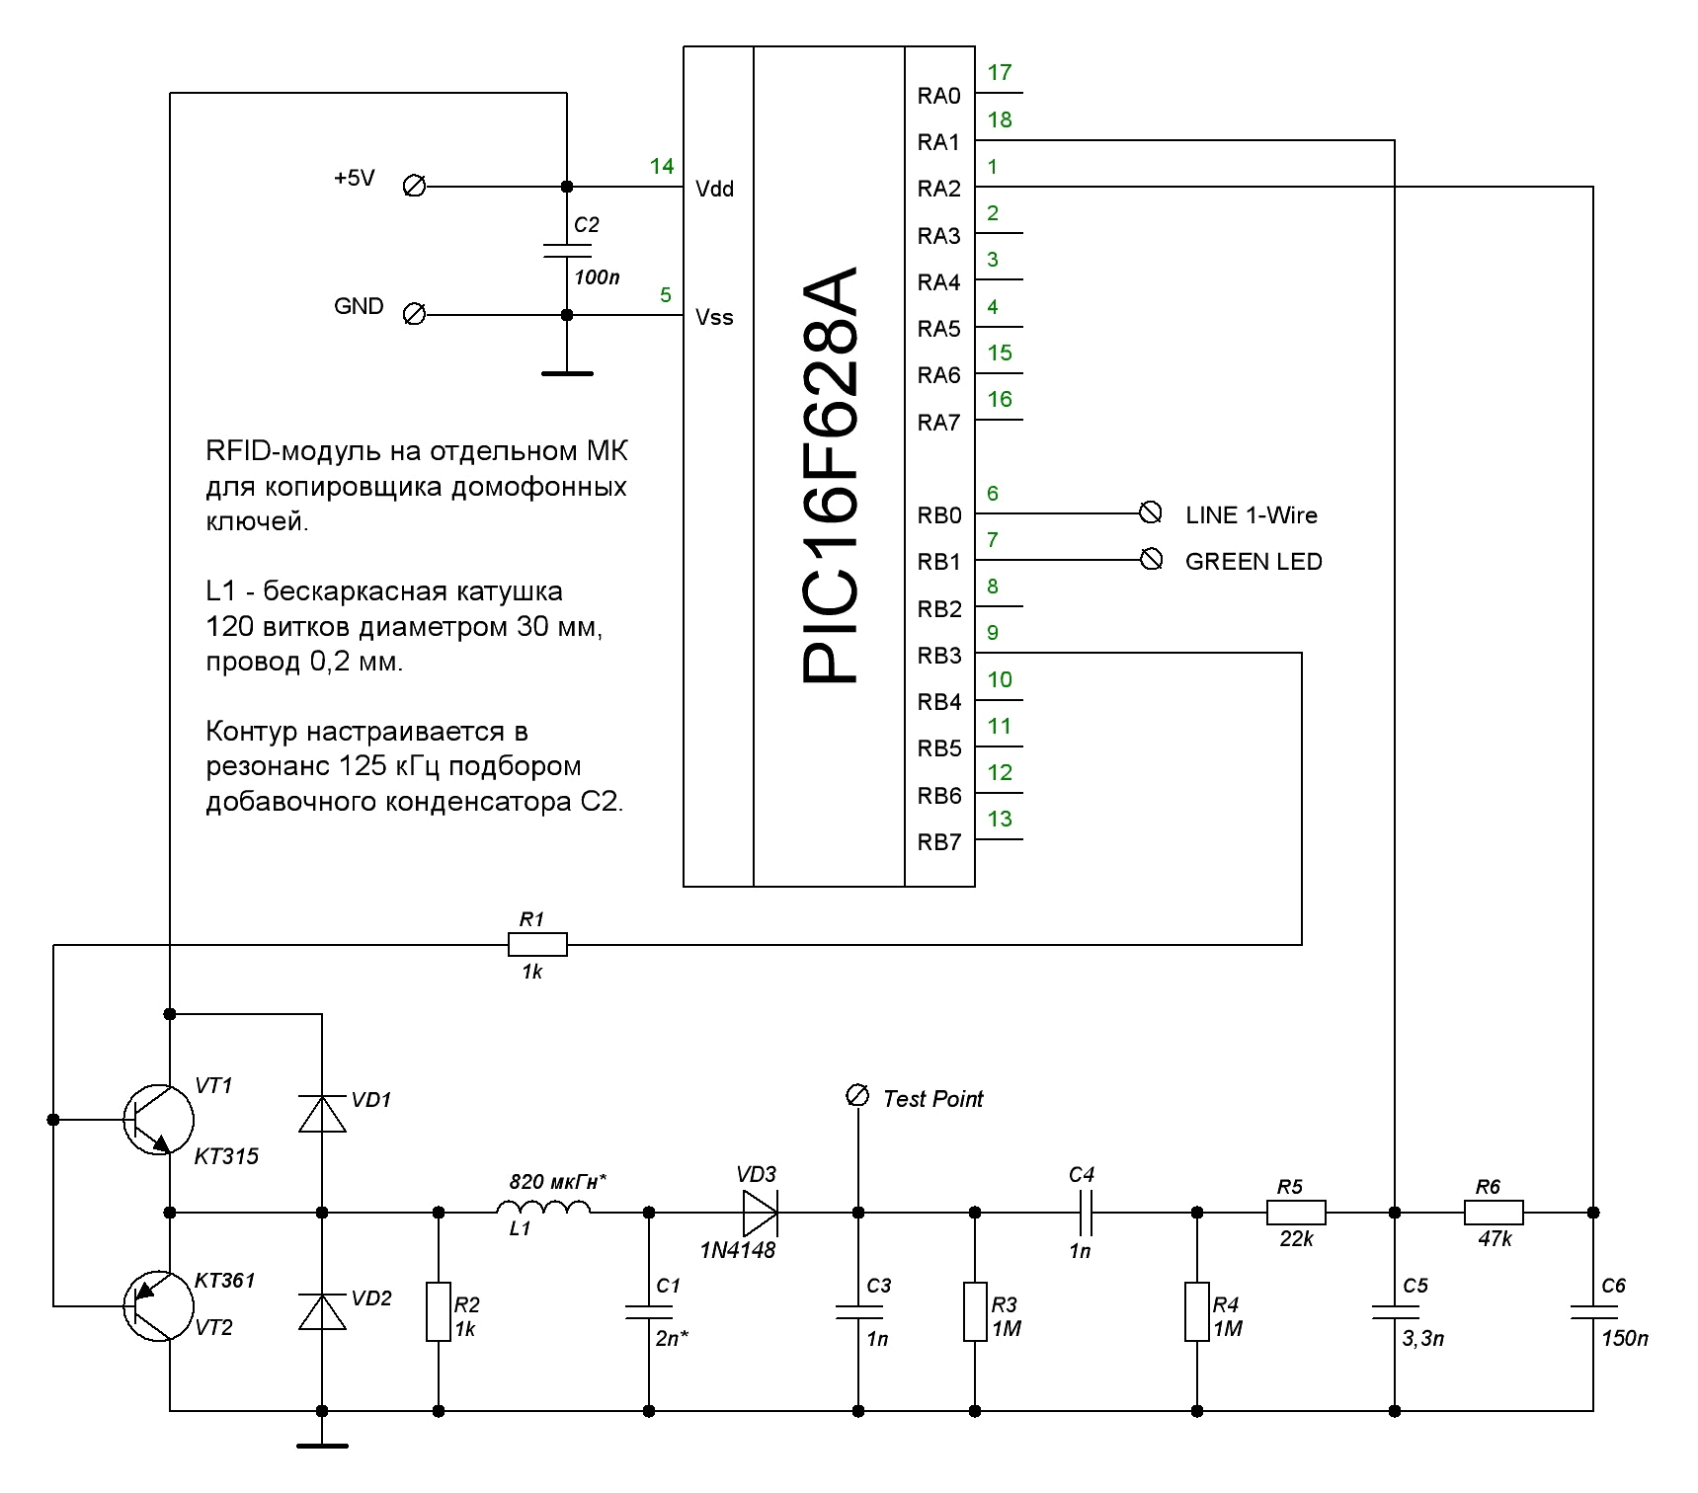
RFID-модуль выполнен на отдельном МК, при подключении к основному копировщику он позволяет читать и копировать бесконтактные ключи формата EM-Marin 125 кГц. За основу была взята уже ставшая «классикой» схема на PIC16F628A. Поэтому если Вы уже собирали, например, RFID-копир от Realid, можно будет использовать его практически без изменений. Основные отличия предлагаемой схемы:
1) используется внутренний тактовый генератор МК на 4 МГц, поэтому внешний резонатор можно не устанавливать;
2) выход RB0 модуля подсоединяется к RA2 копировщика (луза);
3) выход RB1 модуля подсоединяется к RA1 копировщика (зеленый светодиод).
Таким образом, RFID-модуль представляет собой по сути эмулятор Даллас-ключей. Разумеется, он может так же использоваться и в этом качестве, отдельно от копировщика. Однако его работа совместно с другими «мастер»-устройствами не проверялась, и поэтому не гарантируется! RFID-модуль поддерживается только полнофункциональной версией копировщика, начиная с 6.21, т.е. на минимальной конфигурации 5.2х он работать не будет! Поэтому, если у Вас используется более старая версия, обновите прошивку.

Для чтения бесконтактного ключа поднесите его к контуру. При удачном считывании на дисплей копировщика будет выдано сообщение: «Ключ прочитан» и строкой ниже – прочитанный код. Спустя секунду в верхней строке появится тип прочитанного ключа, в данном случае «RFID» и адрес этого ключа в базе, если он будет в ней найден. Код ключа выводится в кодировке «Даллас» в следующем виде: CRC 00 XX XX XX XX XX 00. Здесь цветом выделены байты, которые будут одинаковы для всех ключей данного типа, ХХ – это значащие байты кода. Таким образом, ключ будет виден как «Даллас» с Family Code = 00.

Для записи ключа нажмите кнопку «Enter». При этом на дисплей будет выдано приглашение: «Приложите заготовку». Поднесите заготовку к контуру. Запись начнется автоматически, как только заготовка будет распознана. При этом на дисплее появится сообщение: «Запись на Т5557» и прогресс-индикатор записи. Если запись пройдет успешно, на дисплей будет выведено сообщение: «Запись завершена», если будет обнаружен сбой, то будет дано сообщение: «Ошибка записи!». После отвода заготовки от контура копировщик вернется в режим чтения – загорится желтый светодиод и на дисплей будет выведен код ключа, находящегося в буфере.
В общем и целом, работа с бесконтактными ключами проходит по тому же принципу, что и с обычными контактными. Однако имеются некоторые особенности.
1) Совместимость форматов. Код бесконтактного ключа в принципе можно записать на ТМ-заготовку, например на RW-1990. А вот обратное, к сожалению, не возможно. Это связано с тем, что Даллас-ключи имеют все 8 значащих байт, в то время как RFID – только 5. Поэтому, если нужно записать на бесконтактный ключ код, который изначально был «Далласом», войдите в главное меню, запустите «редактор» и поменяйте тип ключа с «Dallas» на «RFID».
2) Финализация заготовок. Заготовки Т5557 предоставляют возможность блокировать перезапись путем установки пароля (можно рассматривать это как альтернативу временной финализации), либо установкой специального LOCK-бита при записи блоков, в этом случае финализация будет уже окончательной. RFID-модуль поддерживает финализацию обеих типов. Чтобы указать, что Вы желаете финализировать заготовку после записи, необходимо отредактировать байт конфигурации, который находится в EEPROM МК по адресу 00.
Возможные значения конфигурации:
00 (установлено по-умолчанию) – заготовки не будут финализироваться.
80h (т.е. бит 7 = 1) – будет устанавливаться LOCK-бит на каждый записываемый блок и заготовка окончательно финализируется.
40h (т.е. бит 6 = 1) – будет устанавливаться пароль на перезапись. Комбинацию пароля можно выбрать по своему желанию, он записывается так же в EEPROM по адресам 04-07, изначально там записана комбинация «01020304».
20h (бит 5 = 1) – запрет на распознавание запароленных заготовок. Данная возможность введена для работы с заготовками, не полностью совместимыми с Т5557, которые не позволяют проконтролировать запись отдельных блоков. При установленном бите , в случае отсутствия ответа заготовки после записи блока конфигурации, копировщик не будет пытаться записывать этот блок вторично со снятием пароля.
  - Распознавание ключей и заготовок. Ключи, а так же заготовки, записанные в стандарте EM-Marin, распознаются в «ознакомительном» режиме как «Ключ EM-Marin». Ключи и заготовки, записанные в других форматах (например, HID), а так же несконфигурированные заготовки, не распознаются – копир выводит сообщение «Заготовка не распознана». Это связано с тем, что обновленная версия не перезаписывает блок конфигурации, что исключает возможную порчу ключа. Тем не менее, в режиме записи заготовка конфигурируется и записывается, как обычно.

4) Один «хитрый» код. А именно: 00 00 00 00 00. Для бесконтактных ключей такая комбинация вполне допустима. Однако, учитывая формат отображения кода копировщиком, она превращается в недопустимую для Dallas-ключей комбинацию из 8-ми «нулей», которую невозможно создать в редакторе. Поэтому, если потребуется создать такую комбинацию, необходимо вначале запустить через меню пункт «CRC-режим» и отключить контроль CRC. После этого «хитрый» код можно будет создать в редакторе. Разумеется, в дальнейшем бесконтактный ключ с таким кодом будет читаться и записываться копировщиком, не зависимо от установленного режима контроля CRC.
5) Хранение бесконтактных ключей в базе EEPROM. Происходит по такому же принципу, что и с ключами Метаком и Cyfral. Ключ сохраняется как «Даллас», но старший бит Family Code заменяется с 0 на 1, при этом значение Family Code становится = 80h. Байт CRC не пересчитывается. Такие ключи будут читаться из базы как «RFID».
Еще пару слов о конструкции модуля Печтаная плата имеет тот же размер и те же отверстия, что и плата копировщика – чтобы обе схемы можно было совместить в одну конструкцию. Так же на плате смонтирован общий выключатель. Соответственно, и питание тоже разведено для совместной работы этих двух устройств: выводы «Vdd_IN» и «Vss_IN» подсоединяются к источнику питания. Выводы «Vdd»_OUT» и «Vss_OUT» подсоединяются соответственно к "+5V" и "Gnd" копировщика. Вывод «Vdd» соединяется с коллектором транзистора VT1 на плате копировщика, если используется программное управление выключением питания и этот транзистор установлен. Этот контакт подписан на основной плате как «Vdd RFID».Если программное управление питанием не используется, то вывод «Vdd» нужно соединить с «Vdd»_OUT». Все соединения выполняются коротким изолированным проводом, который в собранной конструкции аккуратно укладывается «петельками» в промежутке между платами.
На плате модуля установлен разъем для внутрисхемного программирования, чтобы каждый раз не разбирать копировщик для смены прошивки. В рабочем состоянии питание на МК подается через перемычку, надетую на выводы JP и Vdd разъема.
Перед окончательной сборкой устройства излучающий контур RFID-модуля необходимо настроить в резонанс на рабочую частоту 125 кГц. Резонанс настраивают по максимуму напряжения на катоде диода (в точке «Test Point» на схеме) относительно «земли». Причём, важно добиться не какого-то конкретного значения, а именно максимума напряжения.
Настройку можно выполнять двумя способами. Во-первых, подбором конденсатора С1. Например, вместо конденсатора можно временно установить подстроечник и настроить при помощи него контур в резонанс. Затем измерить получившуюся емкость подстроечника и подобрать конденсатор, наиболее близкий по номиналу.
Второй путь – подбором числа витков катушки, этот способ более простой, но и более грубый. Катушку наматываем заведомо большим числом витков, например 130. Далее, от катушки отматываем по 1 витку, после каждого раза измеряя напряжение на диоде. Вначале напряжение должно расти, а затем, после отмотки очередного витка, оно начнет снижаться. Тогда возвращаем снятый виток на место, окончательно запаиваем провод и считаем контур настроенным.
RECTO
Если дальность считывания покажется недостаточной, перенастройте программный фильтр, сделав изменения в прошивке:

011B: 3E0F -> 3E1F
011C: 39E0 -> 39C0

Это изменит настройку фильтра с +/- 8 fields до +/- 16 fields. Дальность считывания немного возрастет, однако при этом может снизиться стабильность от воздействия электромагнитных помех.

